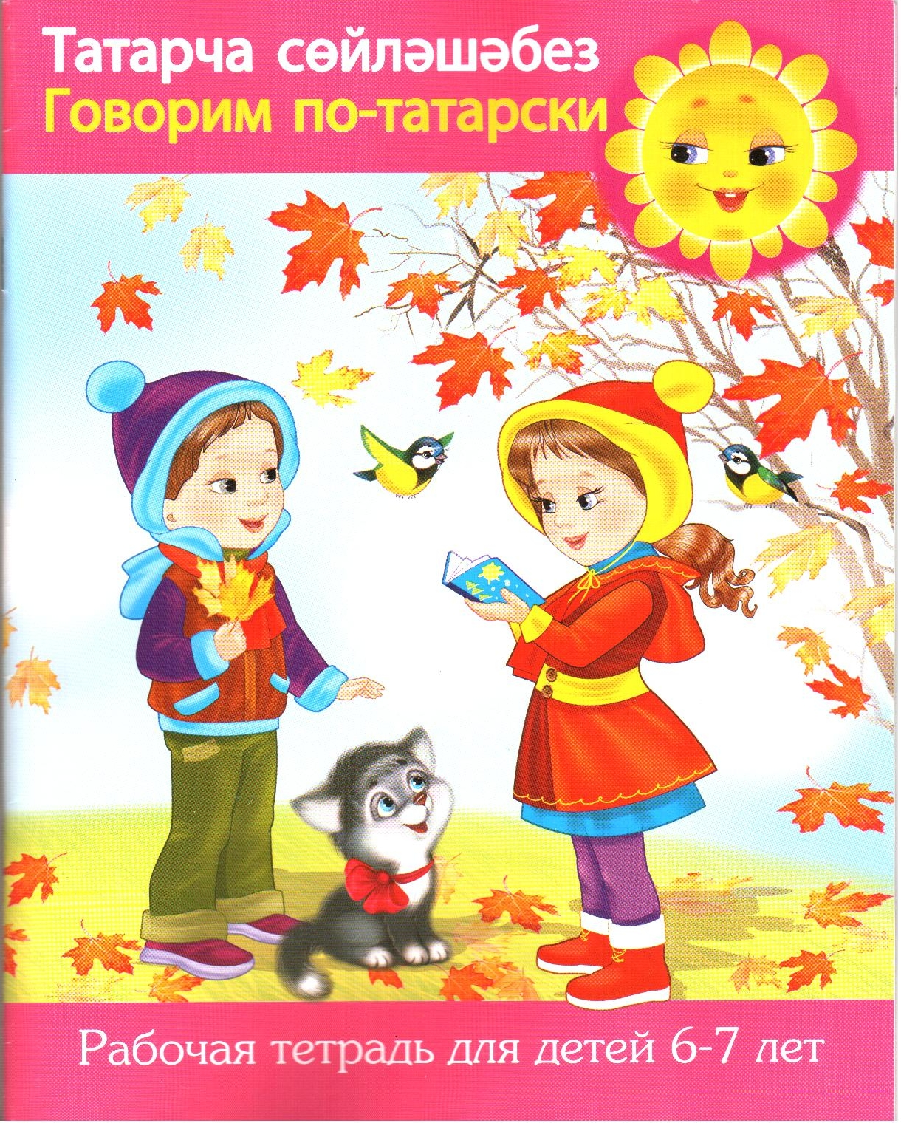  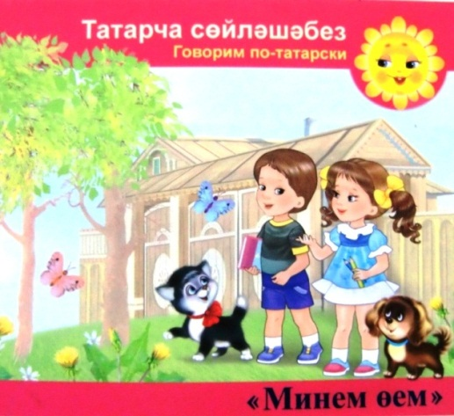  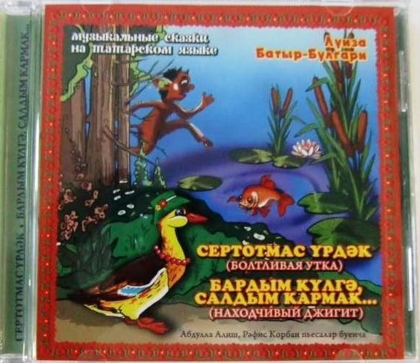  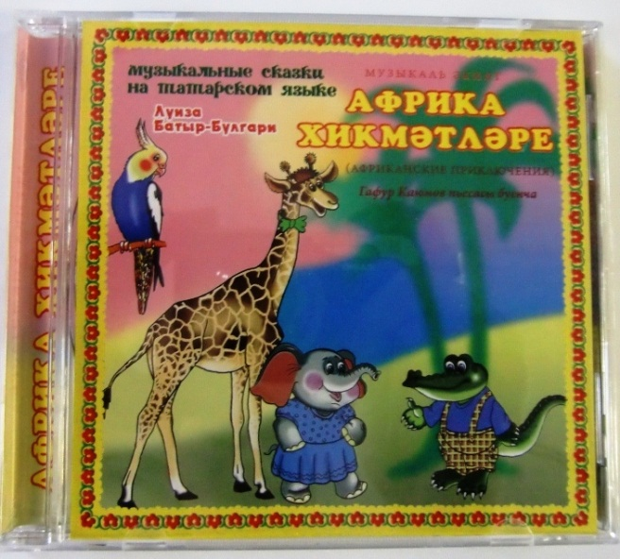  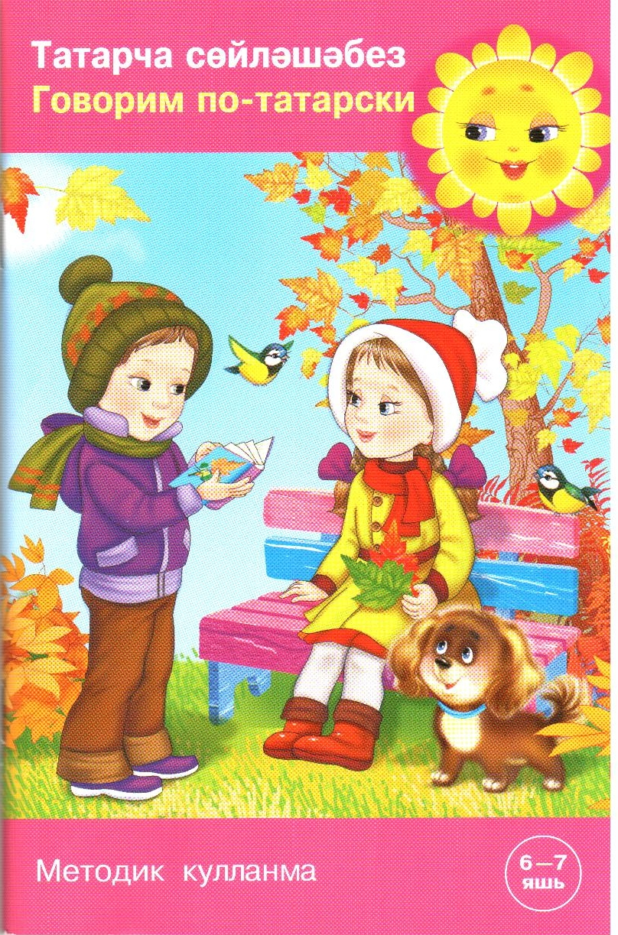  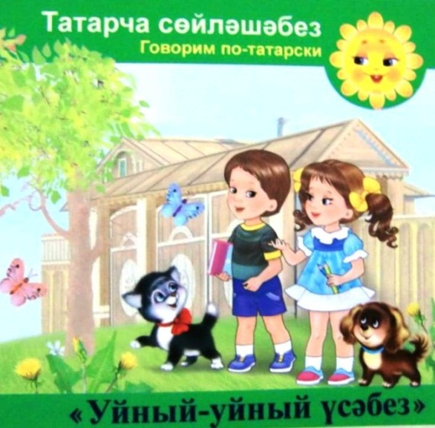  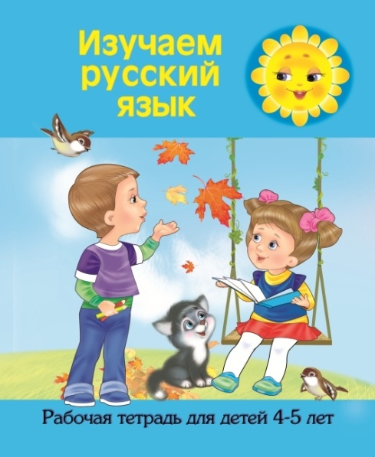  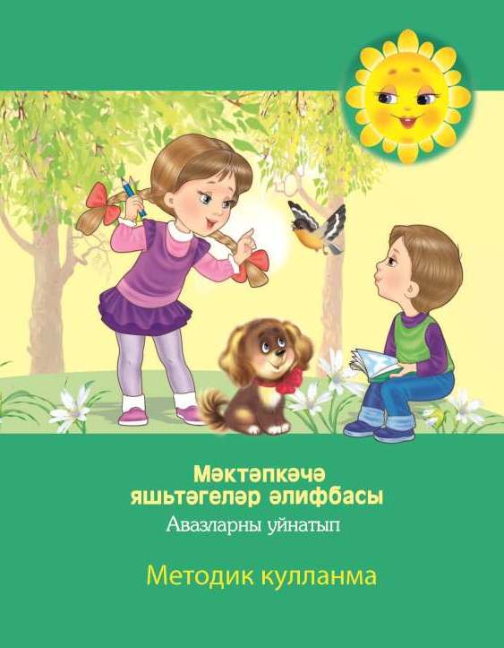  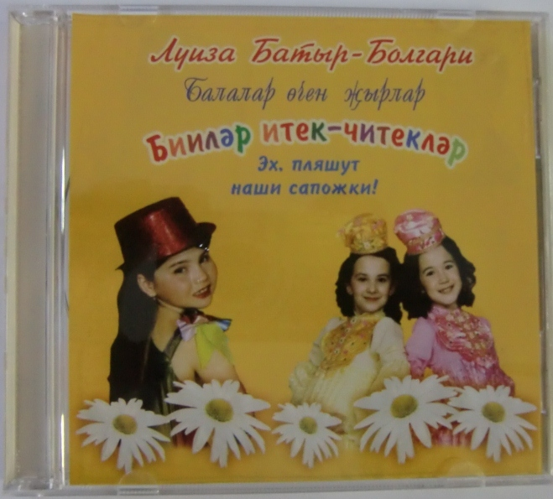 | НОВЫЕ ПОДХОДЫ В ОБУЧЕНИИ ДЕТЕЙ ГОСУДАРСТВЕННЫМ ЯЗЫКАМ В ДОШКОЛЬНЫХ ОБРАЗОВАТЕЛЬНЫХ УЧРЕЖДЕНИЯХ РЕСПУБЛИКИ ТАТАРСТАН | 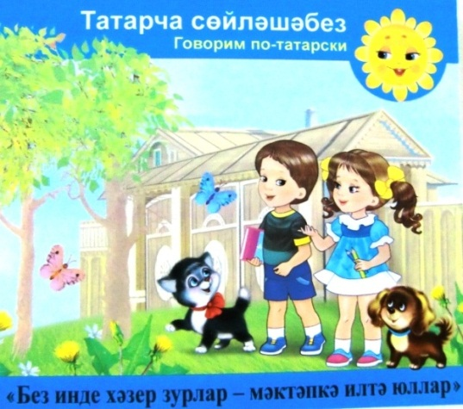  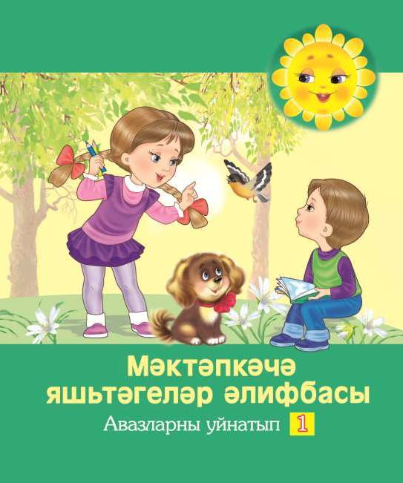  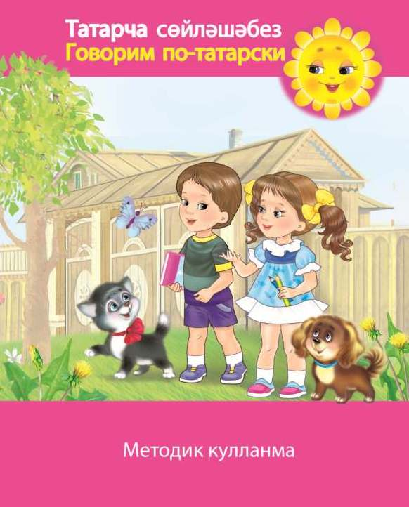  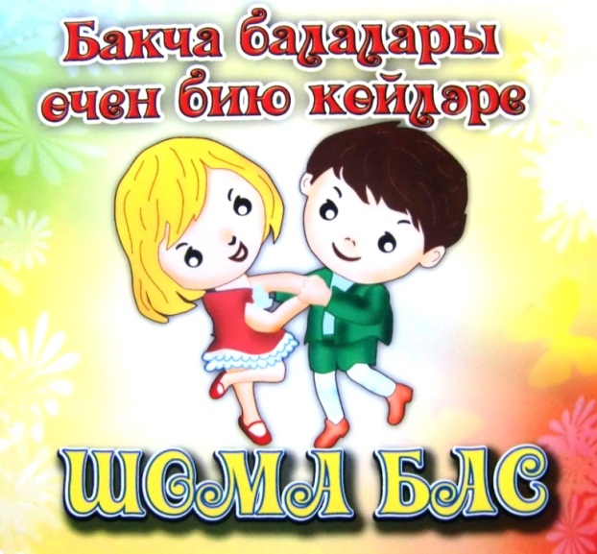
 | Постановлением кабинета Министров Республики Татарстан от 30.12.2010 г. № 1174 «Об утверждении Стратегии развития образования в Республики Татарстан на 2010-2015 г.г. «Киләчәк», в рамках реализации первоочередных мероприятий Стратегии, творческой группой, созданной Министерством образования и науки Республики Татарстан, разработан учебно-методический комплект по обучению детей двум государственным языкам в дошкольных образовательных учреждениях Республики Татарстан.
 | СОСТАВ УЧЕБНО-МЕТОДИЧЕСКОГО КОМПЛЕКТОВ (УМК):
 | Материал для обучения:
 | - Рабочие тетради для детей
 | - Методические рекомендации и пособия для воспитателей
 | Материал для формирования языковой среды:
 | - Сборники детских художественных произведений для воспитателей и родителей
 | - Комплекты аудиоматериалов (песни, танцы)
 | - Комплекты видеоматериалов (телепередачи, учебные мультфильмы:
 | а) переведенные с русского языка
 | б) вновь созданные на татарском языке
УВАЖАЕМЫЕ РОДИТЕЛИ!
На сайте Министерства образования и Науки Республики Татарстан в разделе
“Дошкольное образование” пройдя по ссылке htt://mon.tatarstan.ru/rus/umk_doshkolniki.htm…
вы можете подробнее узнать об УМК и, просмотреть, скачать мультфильмы на татарском языке
УМК ВКЛЮЧАЮТ В СЕБЯ:
- комплект по обучению детей-татар русскому языку (учебно-методические пособия, рабочие тетради, демонстрационный, раздаточный материал к занятиям, сборник художественных произведений , аудио-видеоматериалы мультимедиа);

- комплект по обучению русских детей татарскому языку (учебно-методические пособия, рабочие тетради, демонстрационный, раздаточный материал к занятиям, сборник художественных произведений, анимационные сюжеты);

- региональную основную общеобразовательную программу дошкольного образования (на татарском и русском языках);

- комплект для детей старшего дошкольного возраста по обучению грамоте (рабочие тетради, методические рекомендации для воспитателей, методическое пособие для воспитателей и родителей).

Для обеспечения современного уровня организации языкового пространства обучения детей татарскому и русскому языкам разработаны мультимедийные ресурсы нового поколения:

- новые мультфильмы по произведениям татарских писателей на татарском языке (объединения "Татармультфильм");

- 8 мультфильмов студии "Союзмультфильм", переведенные на татарский язык;

- музыкальные сказки и детские песни на татарском языке по произведениям Луизы Батыр-Булгари на 3 CD дисках (Африка хикмэтлэре", "Хэрефле шакмаклар", "Биилэр итек-читеклэр");

- аудиозаписи и видео приложения татарских народных танцевальных мелодий "Шома бас" для детей с 3 до 7 лет, на CD-диске.

В целях творческого и социально-личностного развития ребенка, формирования интереса к изучению татарского языка, национальных традиций и культуры татарского народа разработан цикл телевизионных передач для детей дошкольного возраста на татарском языке "Экият илендэ" ("В мире сказок").

Трансляция цикла телепередач Государственной телерадиокомпанией

"Новый век" начнется еженедельно по воскресеньям.

